3. Yêu cầu Bằng chứng (Proof of Work)
Bạn phải nộp lại 2 bằng chứng sau:
A. Code đã hoàn thiện: Dán (paste) toàn bộ code của cả 3 tệp bạn đã sửa:
1. models/SinhVienModel.php
2. views/sinhvien_view.php
3. index.php
B. Ảnh chụp màn hình Kết quả (Trình duyệt Web): Chạy tệp index.php của bạn trên XAMPP (ví dụ: http://localhost/chapter5/) và chụp ảnh màn hình trình duyệt.
Lưu ý: Kết quả trông phải giống hệt PHT Chương 4 (chứng minh việc tái cấu trúc đã thành công mà không làm thay đổi giao diện).
(Dán Code A1, A2, A3 và Ảnh B của bạn vào đây)
1. models/SinhVienModel.php
<?php
// Tệp Model sẽ chứa tất cả logic truy vấn CSDL

// TODO 1: Viết 1 hàm tên là getAllSinhVien()
// Hàm này nhận 1 tham số là $pdo (đối tượng PDO)
// Bên trong hàm, thực thi câu lệnh SELECT * FROM sinhvien
// Hàm trả về kết quả (dùng fetchAll)

function getAllSinhVien($pdo) {
$sql = "SELECT * FROM sinhvien";
$stmt = $pdo->query($sql);
return $stmt->fetchAll(PDO::FETCH_ASSOC);
}

// TODO 2: Viết 1 hàm tên là addSinhVien()
// Hàm này nhận 3 tham số: $pdo, $ten, $email
// Bên trong hàm, thực thi câu lệnh INSERT (dùng Prepared Statement)
function addSinhVien($pdo, $ten, $email) {
$sql = "INSERT INTO sinhvien (ten_sinh_vien, email) VALUES (?, ?)";
$stmt = $pdo->prepare($sql);
$stmt->execute([$ten, $email]);
}

?>

2. views/sinhvien_view.php
<?php
// Tệp View CHỈ chứa HTML và logic hiển thị (echo, foreach)
// Tệp View KHÔNG chứa câu lệnh SQL
?>
<!DOCTYPE html>
<html lang="vi">
<head>
<meta charset="UTF-8">
<title>PHT Chương 5 - MVC</title>
<style>
body { font-family: Arial, sans-serif; margin: 20px; }
table { width: 100%; border-collapse: collapse; margin-top: 20px; }
th, td { border: 1px solid #ddd; padding: 8px; text-align: left; }
th { background-color: #f2f2f2; font-weight: bold; }
input[type="text"], input[type="email"] { padding: 5px; margin-right: 10px; }
button { padding: 5px 15px; cursor: pointer; }
h2 { margin-top: 20px; }
</style>
</head>
<body>
<h2>Thêm Sinh Viên Mới</h2>
<form method="POST" action="index.php">
Tên sinh viên: <input type="text" name="ten_sinh_vien" required>
Email: <input type="email" name="email" required>
<button type="submit">Thêm</button>
</form>

<h2>Danh Sách Sinh Viên</h2>
<table>
<tr>
<th>ID</th>
<th>Tên Sinh Viên</th>
<th>Email</th>
<th>Ngày Tạo</th>
</tr>
<?php
// TODO 4: Dùng vòng lặp foreach để duyệt qua biến $danh_sach_sv
// (Biến $danh_sach_sv này sẽ được Controller truyền sang)
foreach ($danh_sach_sv as $sv) {
// TODO 5: In (echo) các dòng <tr> và <td> chứa dữ liệu $sv
echo "<tr>";
echo "<td>" . htmlspecialchars($sv['id']) . "</td>";
echo "<td>" . htmlspecialchars($sv['ten_sinh_vien']) . "</td>";
echo "<td>" . htmlspecialchars($sv['email']) . "</td>";
echo "<td>" . htmlspecialchars($sv['ngay_tao']) . "</td>";
echo "</tr>";
}
?>
</table>
</body>
</html>

3. index.php
<?php
// Tệp Controller là "não" của ứng dụng

// TODO 6: (Quan trọng) Import (require_once) tệp Model vào
require_once 'models/SinhVienModel.php';

// === THIẾT LẬP KẾT NỐI PDO ===
// TODO 7: Copy code PDO từ PHT Chương 4 vào đây
$host = '127.0.0.1';
$dbname = 'hoc tap';
$username = 'root';
$password = '';
$dsn = "mysql:host=$host;dbname=$dbname;charset=utf8mb4";
try {
$pdo = new PDO($dsn, $username, $password);
$pdo->setAttribute(PDO::ATTR_ERRMODE, PDO::ERRMODE_EXCEPTION);
} catch (PDOException $e) {
die("Kết nối thất bại: " . $e->getMessage());
}
// === KẾT THÚC KẾT NỐI PDO ===

// === LOGIC CỦA CONTROLLER ===

// TODO 8: Kiểm tra xem có hành động POST (thêm sinh viên) không
if (isset($_POST['ten_sinh_vien'])) {

// TODO 9: Nếu có, lấy $ten và $email từ $_POST
$ten = $_POST['ten_sinh_vien'];
$email = $_POST['email'];

// TODO 10: Gọi hàm addSinhVien() từ Model
addSinhVien($pdo, $ten, $email);

// TODO 11: Chuyển hướng về index.php để "làm mới" trang
header('Location: index.php');
exit;
}

// TODO 12: (Luôn luôn) Gọi hàm getAllSinhVien() từ Model
$danh_sach_sv = getAllSinhVien($pdo);

// TODO 13: (Rất quan trọng) Import (include) tệp View ở cuối cùng
// Tệp View sẽ tự động "nhìn thấy" biến $danh_sach_sv mà ta vừa tạo
include 'views/sinhvien_view.php';
?>

Ảnh B:
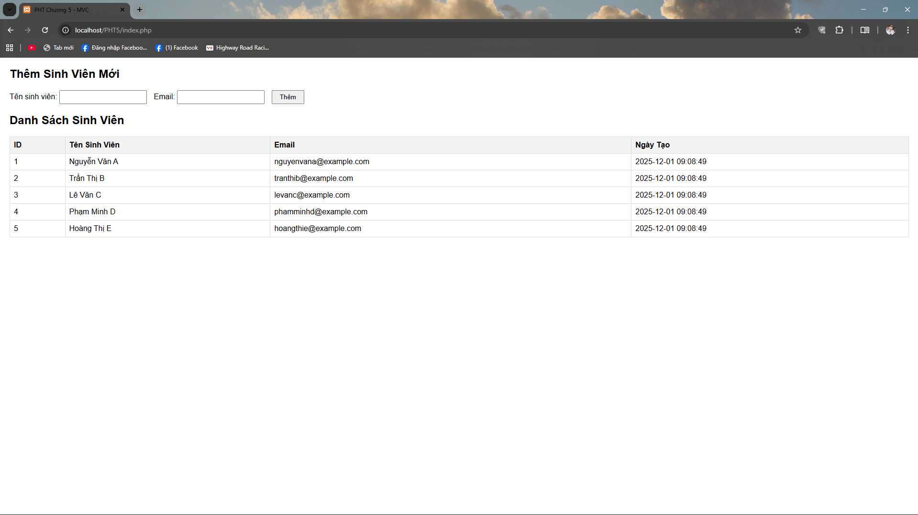
4. Câu hỏi Phản biện (Bắt buộc) Sau khi hoàn thành Phần 2 & 3, hãy đặt 01 câu hỏi tư duy. (Gợi ý: "Trong file views/sinhvien_view.php, tại sao chúng ta tuyệt đối không được phép viết code kết nối PDO hay SELECT *? Lợi ích của việc 'cấm' View làm việc trực tiếp với CSDL là gì?").
Câu hỏi của tôi là: Tại sao phải dùng header('Location: index.php') sau khi thêm sinh viên thay vì chỉ hiển thị thông báo 'Thêm thành công'? Lợi ích của việc chuyển hướng là gì?

